**Контроль говоріння. ( Speaking).**

*14.12.2022 5А 5Б Хоменко А.Ю.*

Мета:

- Ознайомити учнів з темою уроку.

- Перевірити якість знань.

**Хід уроку.**

1. 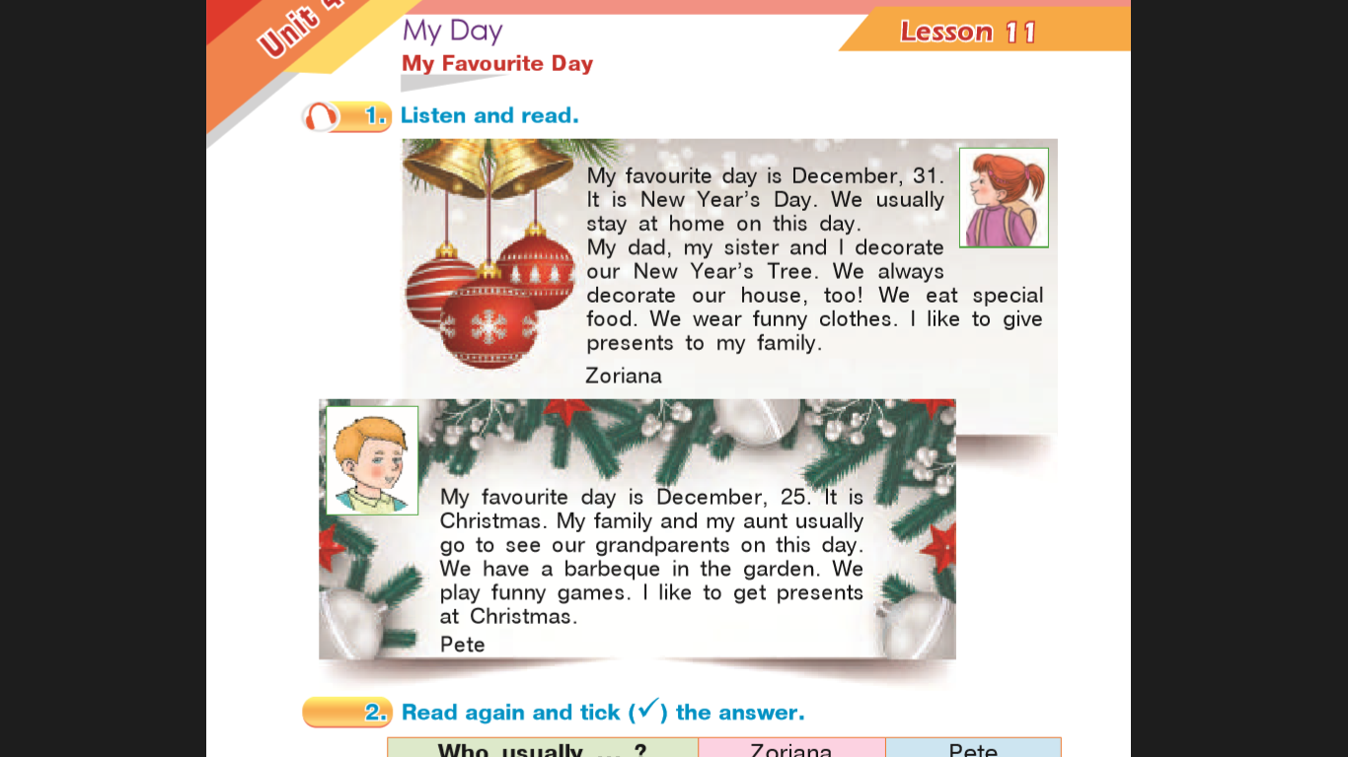**Reading.** (прочитайте текст і перекажіть його)

**Homework:**

**-** оберіть один з двох текстів для вивчення

**-** прочитайте його декілька разів і перекажіть.

**-** на онлайн-уроці ми ще раз перечитаємо, а потім ви вивчите його